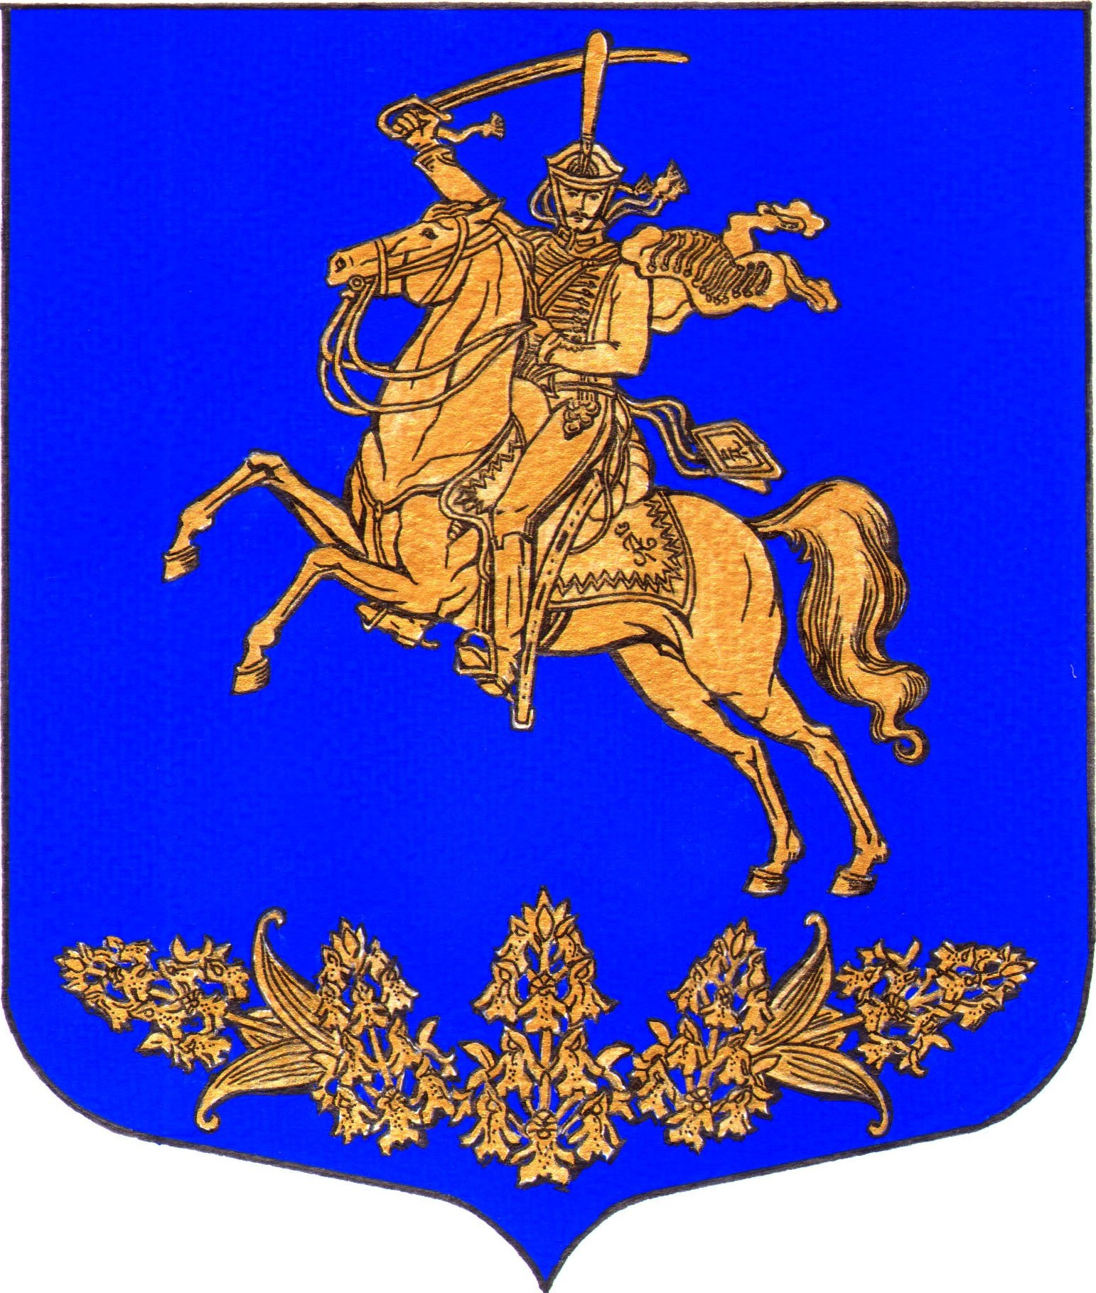

#### ПОСТАНОВЛЕНИЕ

**Местной администрации муниципального образования**

#### Оржицкое сельское поселение муниципального образования

#### Ломоносовского муниципального района Ленинградской области

02.10.2024г. № 179

**О внесении изменений в административный регламент от 01.12.2022 № 135 «Предоставление информации о форме собственности на недвижимое и движимое имущество, земельные участки, находящиеся в собственности муниципального образования, включая предоставление информации об объектах недвижимого имущества, находящихся в муниципальной собственности и предназначенных для сдачи в аренду»**

В соответствии с Федеральным законом от 27.07.2010г. № 210-ФЗ «Об организации предоставления государственных и муниципальных услуг», Федеральным законом от 06.10.2003г. № 131-ФЗ «Об общих принципах организации местного самоуправления в Российской Федерации», местная администрация Оржицкого сельского поселения **постановляет:**

1. Внести изменения в Постановление № 135 от 16.10.2023 года «Предоставление информации о форме собственности на недвижимое и движимое имущество, земельные участки, находящиеся в собственности муниципального образования, включая предоставление информации об объектах недвижимого имущества, находящихся в муниципальной собственности и предназначенных для сдачи в аренду» согласно Приложению №1

2. Разместить настоящее постановление на официальном сайте муниципального образования Оржицкое сельское поселение в информационно-телекоммуникационной сети Интернет.

3. Настоящее постановление вступает в силу с момента его официального опубликования.

4. Контроль за исполнением настоящего постановления оставляю за собой.

Глава МО Оржицкое сельское поселение Л.П.Глазунова

**Приложение №1**

**к постановлению местной администрации**

**МО Оржицкое сельское поселение**

**от 02.10.2024 года № 179**

**Пункт 1.2. изложить в следующей редакции:**

В пункте 1.2. "(Заявителями, имеющими право на получение муниципальной услуги, (далее – заявитель) являются)"; во втором разделе: "(юридические лица)"; дополнить текст*: "за исключением государственных органов и их территориальных органов, органов государственных внебюджетных фондов и их территориальных органов, органов местного самоуправления*"*;* в этом же пункте в десятом разделе: "(представители индивидуальных предпринимателей в силу полномочий на основании доверенности или договора)"; дополнить текст: "*В качестве уполномоченного представителя заявителя может быть лицо, указанное в части 2 статьи 5 Федерального закона от 27.07.2010 № 210-ФЗ «Об организации предоставления государственных и муниципальных услуг*"*.*

**Пункт 2.2. изложить в следующей редакции:**

В пункте 2.2. "(Муниципальную услугу предоставляет)"; в разделе 2: "(без личной явки)"; к тексту "(в электронной форме через личный кабинет заявителя на ПГУ ЛО)"; добавить слова: "*(при технической реализации*"*)/*ЕПГУ;

**Пункт 2.2.2. изложить в следующей редакции:**

В пункте 2.2.2. "(При предоставлении муниципальной услуги в электронной форме идентификация и аутентификация могут осуществляться посредством)"; в разделе 2:

"(единой системы идентификации и аутентификации и единой информационной системы персональных данных, обеспечивающей обработку, включая сбор и хранение, биометрических персональных данных, их проверку и передачу информации о степени их соответствия предоставленным биометрическим персональным данным физического лица)"; дополнить текст: *"(При получении результатов предоставления государственной услуги в отношении несовершеннолетнего законным представителем несовершеннолетнего, являющимся заявителем, реализация права на получение результатов предоставления государственной услуги в отношении несовершеннолетнего, оформленных в форме документа на бумажном носителе, может осуществляться законным представителем несовершеннолетнего, не являющимся заявителем. В этом случае заявитель, являющийся законным представителем несовершеннолетнего, в момент подачи заявления о предоставлении государственной услуги указывает фамилию, имя, отчество (при наличии), сведения о документе, удостоверяющем личность другого законного представителя несовершеннолетнего, уполномоченного на получение результатов предоставления соответствующей услуги в отношении несовершеннолетнего.*

*Результаты предоставления государственной услуги в отношении несовершеннолетнего, оформленные в форме документа на бумажном носителе, не могут быть предоставлены другому законному представителю несовершеннолетнего в случае, если заявитель в момент подачи заявления о предоставлении государственной услуги выразил письменно желание получить запрашиваемые результаты предоставления государственной услуги в отношении несовершеннолетнего лично.*

*Предоставление результатов государственной услуги в отношении несовершеннолетнего, оформленных в форме документа на бумажном носителе, законному представителю несовершеннолетнего, не являющемуся заявителем, осуществляется способом, указанным в заявлении, в сроки, предусмотренные пунктом 3.1.1 настоящего административного регламента, с учетом требования, предусмотренного частью 3 статьи 5 Федерального закона от 27.07.2010 № 210-ФЗ «Об организации предоставления государственных и муниципальных услуг)";*

**Пункт 2.3. изложить в следующей редакции:**

В пункте 2.3. «(Результатом предоставления муниципальной услуги является)":

в разделе 2: "(без личной явки)": к словам: "(в электронной форме через личный кабинет заявителя на ПГУ ЛО)"; добавить слова:"(*при технической реализации)*" /ЕПГУ.

**В Приложении № 1 ; к Административному регламенту по предоставлению муниципальной услуги «Предоставление информации о форме собственности на недвижимое и движимое имущество, земельные участки, находящиеся в собственности муниципального образования, включая предоставление информации об объектах недвижимого имущества, находящихся в муниципальной собственности и предназначенных для сдачи в аренду»**

В форме заявления "(о предоставлении информации о форме собственности на недвижимое и движимое имущество, земельные участки, находящиеся в муниципальной собственности, включая: предоставление информации об объектах недвижимого имущества, находящихся в муниципальной собственности и предназначенных для сдачи в аренду)"; в разделе: "(результат рассмотрения заявления прошу) "; к тексту: "(направить в электронной форме в личный кабинет на ПГУ ЛО)"; добавить слова: " *(при* *технической реализации)*"/ЕПГУ.

**В Приложении № 2 к Административному регламенту по предоставлению муниципальной услуги «Предоставление информации о форме собственности на недвижимое и движимое имущество, земельные участки, находящиеся в собственности муниципального образования, включая предоставление информации об объектах недвижимого имущества, находящихся в муниципальной собственности и предназначенных для сдачи в аренду»**

В форме заявления "(о предоставлении информации о форме собственности на недвижимое и движимое имущество, земельные участки, находящиеся в муниципальной собственности, включая: предоставление информации об объектах недвижимого имущества, находящихся в муниципальной собственности и предназначенных для сдачи в аренду)"; в первом разделе: "(выдать на руки в ОИВ/Администрации/ Организации ОМСУ)"; слова в тексте: "( ОИВ/Администрации/ Организации)";- исключить. во втором разделе: "(выдать на руки в МФЦ)"; дополнить слова в тексте: "( указать адрес)"; в четвертом разделе: "(направить в электронной форме в личный кабинет на ПГУ ЛО)"; добавить слова: *"(при технической реализации) /ЕПГУ/сайт ОМСУ)";* добавить пятый разделс текстом: *" (направить по почте указать адрес)*";